PROGRAMA
PARAISO VALLARTA
04 días/03 noches
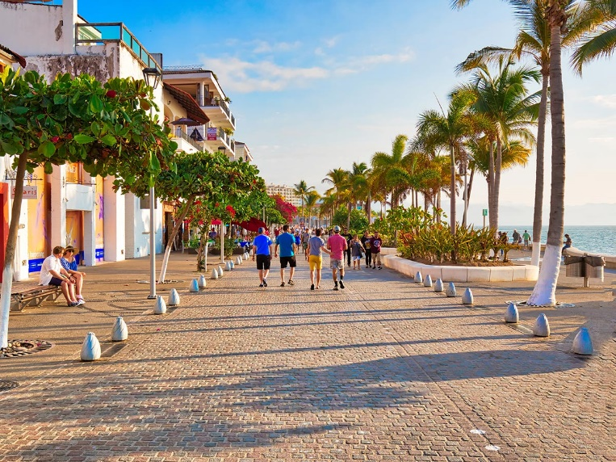
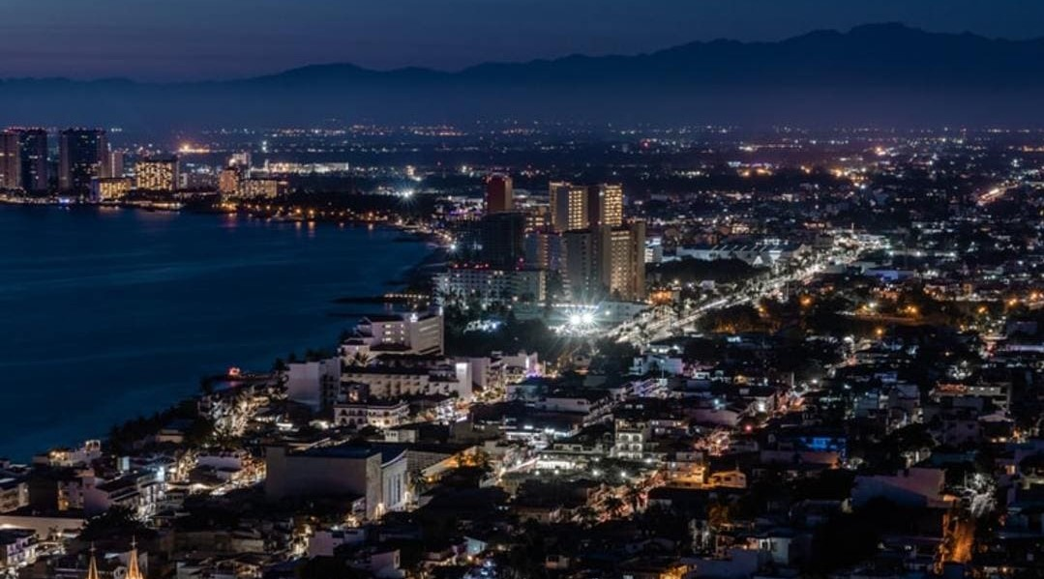
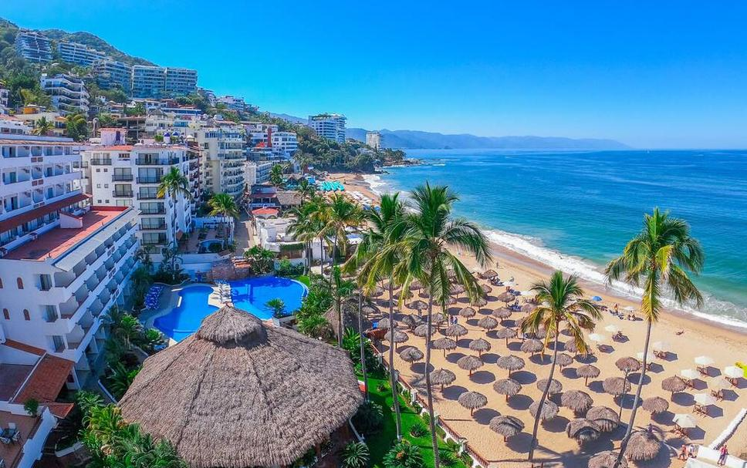
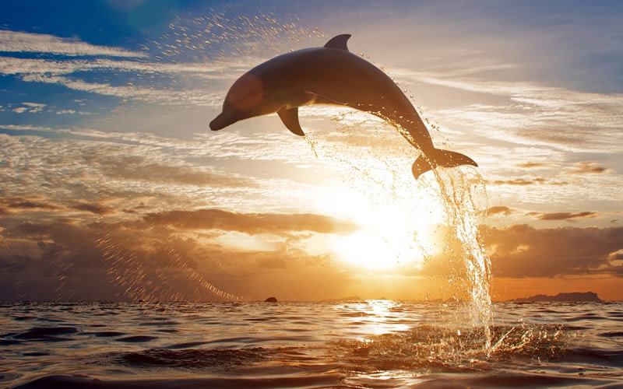
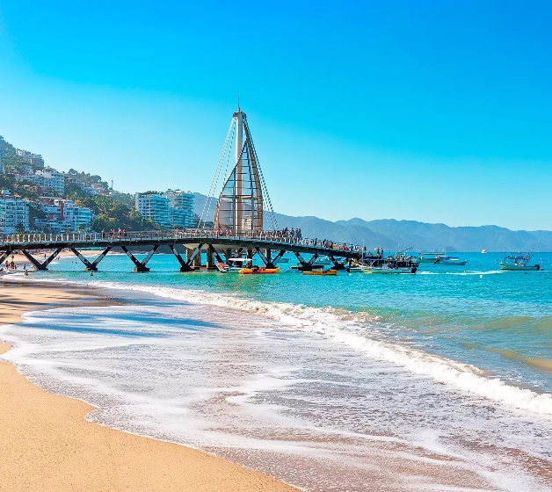

(Puerto Vallarta, Mismaloya, Isla Marietas)

Mínimo 2 personas.
Salidas Diarias

ITINERARIO

DIA 01 – IN / PUERTO VALLARTA
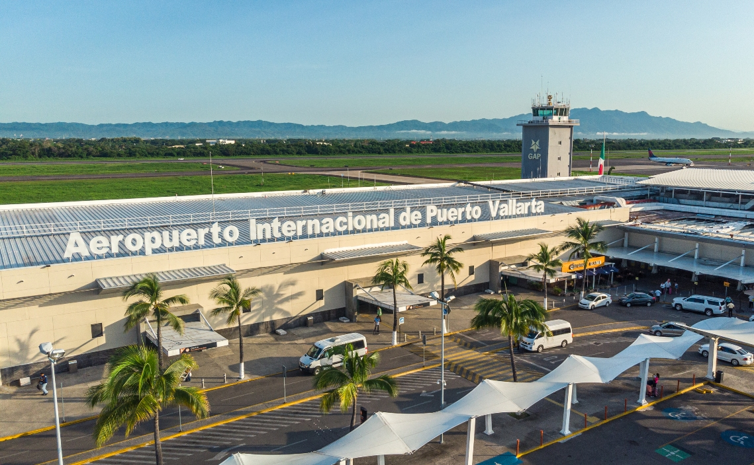
Llegada al aeropuerto de Puerto Vallarta. Recepción y traslado a hotel.
Check in en hotel. Resto del día libre.
Almuerzo y Cena libre. Alojamiento

DIA 02 – PUERTO VALLARTA – Lo Mejor de Puerto Vallarta

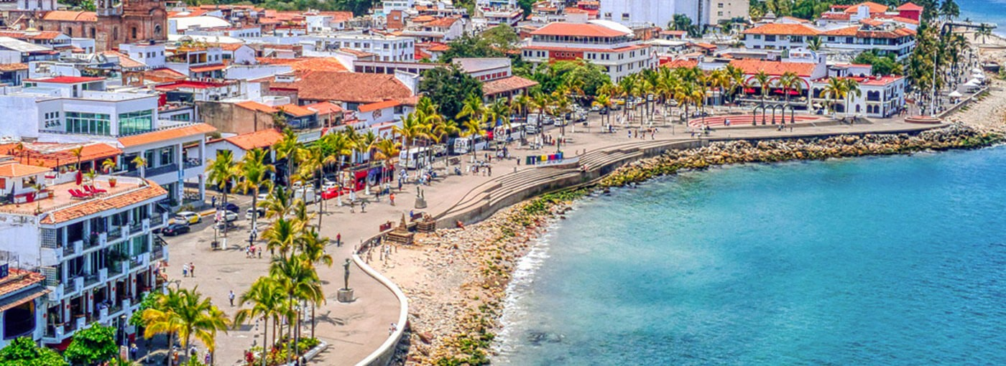

Desayuno en el hotel.

Gran oportunidad de conocer la pintoresca ciudad de Puerto Vallarta con su escénica Costa del Sur de Bahía de Banderas y la historia del “tequila” bebida mundialmente conocida en este informativo tour de medio día. Iniciaremos nuestro tour a bordo de nuestro cómodo autobús viajando por la costa en dirección sur pasando por la exclusiva sección residencial del área admirando la verde vegetación y el brillante azul del Océano Pacifico en esta espectacular ruta hasta alcanzar “Mismaloya” en donde haremos una breve visita antes de continuar hacia una destilería de tequila en donde disfrutaremos de un tour y degustación para continuar de regreso hacia el “Centro” de Puerto Vallarta y el Malecón. Es tiempo de dejar el autobús y seguir a nuestro Guía a través de calles empedradas el cual nos llevará a visitar los grandes atractivos de la zona, incluyendo La Catedral de nuestra señora de Guadalupe que resalta por su brillante corona dorada localizada en lo alto de su torre principal. Visitaremos el “Río Cuale” y su zona comercial en donde podrán adquirir artesanías y regalos para llevar de regreso.

Almuerzo y Cena libre. Alojamiento

DIA 03 – PUERTO VALLARTA – Islas Marietas y delfines en Catamarán

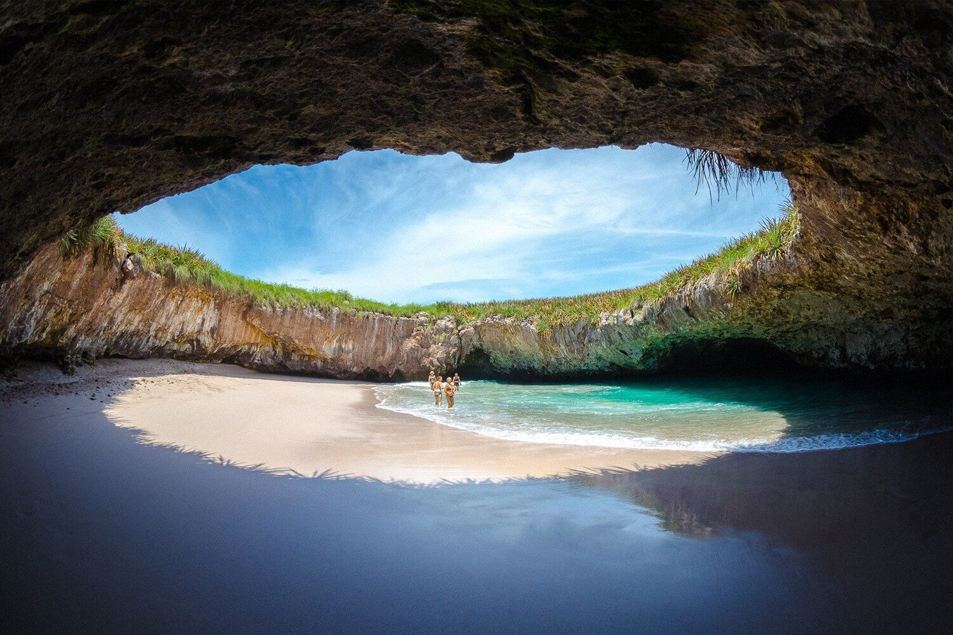

Desayuno en el hotel.

Déjate conquistar por lo maravilloso de su vida marina. Este exquisito y diverso mar, único en el mundo por su basta fauna marina alberga un sin fin de peces multicolores y delfines; además de contar con la presencia de las ballenas jorobadas, que hacen de las Islas Marietas su hogar entre los meses de diciembre y marzo. Esta inolvidable experiencia está llena de diversión de principio a fin, y podrás recrearla en tu mente cada que le cuentes de tu viaje a tus amigos. Durante el recorrido en catamarán por las Islas Marietas en Nayarit nuestra tripulación se encargará de atenderte como te mereces y de estar al pendiente de tus necesidades durante el recorrido. Una vez que hayas llegado a tu destino, podrás recorrer la superficie de estos maravillosos lugares en kayak y paddle board o sumergirte en el azul del océano practicando esnorquel y descubrir el colorido y rico mundo submarino de la región.

Cena libre. Alojamiento

Nota: Las actividades acuáticas se realizan alrededor del barco y no incluye visita a Playa Escondida. La observación de Ballenas es posible de diciembre 15 a marzo 19.

DIA 04 – PUERTO VALLARTA / OUT

Desayuno en el hotel.

A la hora conveniente traslado de su hotel al aeropuerto para tomar el vuelo a su destino.

FIN de SERVICIOS

NOTA: El día de operación de los tours puede variar.
** VALIDA TARIFAS CON TU AGENTE DE VIAJES

CIUDAD | NOCHES | HOTEL 4* | HOTEL 4**
Puerto Vallarta | 03 | Friendly Fun Vallarta | Krystal Puerto Vallarta

INCLUYE:
- TRANSPORTE: Unidad turística con aire acondicionado
- ALOJAMIENTO: Hoteles de según su elección
- ALIMENTOS: Plan todo incluido
- VISITAS: Las mencionadas en el programa
- GUIA ACOMPAÑANTE: Bilingüe, certificado por el Ministerio de Turismo
NO INCLUYE:

- Billetes aéreos
- Alimentos o servicios no mencionados
- Impuestos en aeropuerto
- Propinas a guías o choferes.

OBSERVACIONES IMPORTANTES:
- Debido a los múltiples cambios que ocurren diariamente en turismo, estos precios deben de ser confirmados al momento de solicitar la reserva.
- Tarifas sujetas a disponibilidad y a cambios sin previo aviso.
- Pagos con tarjeta de crédito aplica un % de comisión.
- Por favor contemplar el horario de Check in 15:00 hrs y Check Out 12:00 hrs.
- Las habitaciones TRIPLES únicamente cuentan con 2 camas matrimoniales.
- Los traslados aeropuerto- hotel- aeropuerto están cotizados en servicio compartido, favor contemplar vuelos que lleguen y salgan entre las 08:00 y las 22:00 horas, de forma contraria debe proporcionarse en servicio privado y será necesario re cotizar.
- El tiempo de espera para los traslados de llegada es de 2 horas con 15 minutos. Una vez transcurrido el tiempo el pasajero deberá trasladarse por cuenta propia.
- El tiempo de tolerancia para traslado de salida es de 10 min., pasado este tiempo la unidad se retira y deberá trasladarse por cuenta propia al apto. * Bajo ninguna circunstancia nos hacemos responsables de los gastos extras que se deriven de esta situación.
- Los tours pueden cambiar de orden según la operativa del corresponsal.

